DOCUMENTO Nº 2.- PLANOS
ÍNDICE
Plano nº 1.- Situación General 3
Plano nº 2.- Situación topográfico 4
Plano nº 3.- parcelario 5
Plano nº 4.- PlanoS geológicoS 6-7
Plano nº 5.- esquema del sondeo 8
Plano nº 6.- Situación de puntos inventariados 9
Plano nº7.- esquema de impulsión del pozo 10
Plano nº 8.- Esquema de conexión de alimentación 11

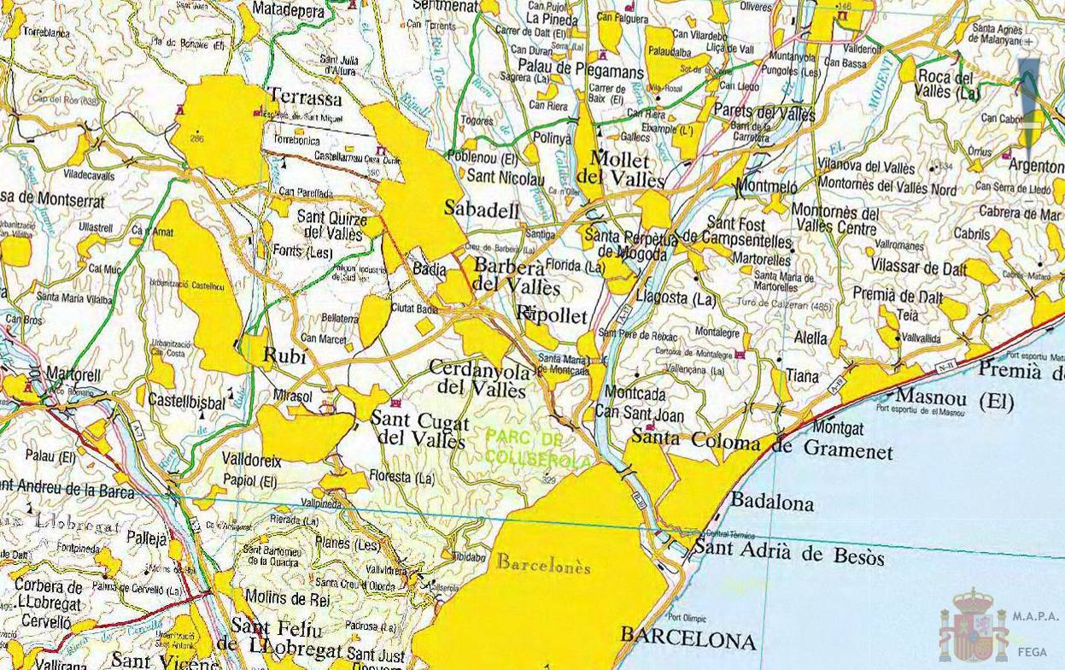
Plano nº 1.- Situación General
N
0

10 Km
20 Km
Escala Gráfica
Emplazamiento del nuevo sondeo

Ayuntamiento de Ripollet  Servicios de Medio  Ambiente |  | PLANO  SITUACIÓN GENERAL | PROYECTO DE APROVECHAMIENTO DE AGUAS FREATICAS PARA EL PARQUE GASSÓ-VARGAS | Diciembre 2008 | 1

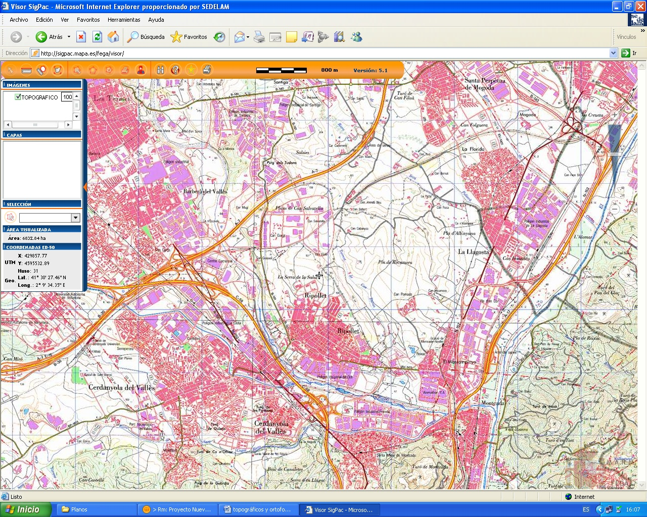
Plano nº 2.- Situación topográfico
Nuevo Sondeo de Captación
0

1.000 m
2 Km
Escala Gráfica
N

Ayuntamiento de Ripollet  Servicios de Medio Ambiente  Servicios de Medio Ambiente |  | Plano  SITUACIÓN TOPOGRÁFICO | PROYECTO DE APROVECHAMIENTO DE AGUAS FREATICAS PARA EL PARQUE GASSÓ-VARGAS | Diciembre 2008 | 2

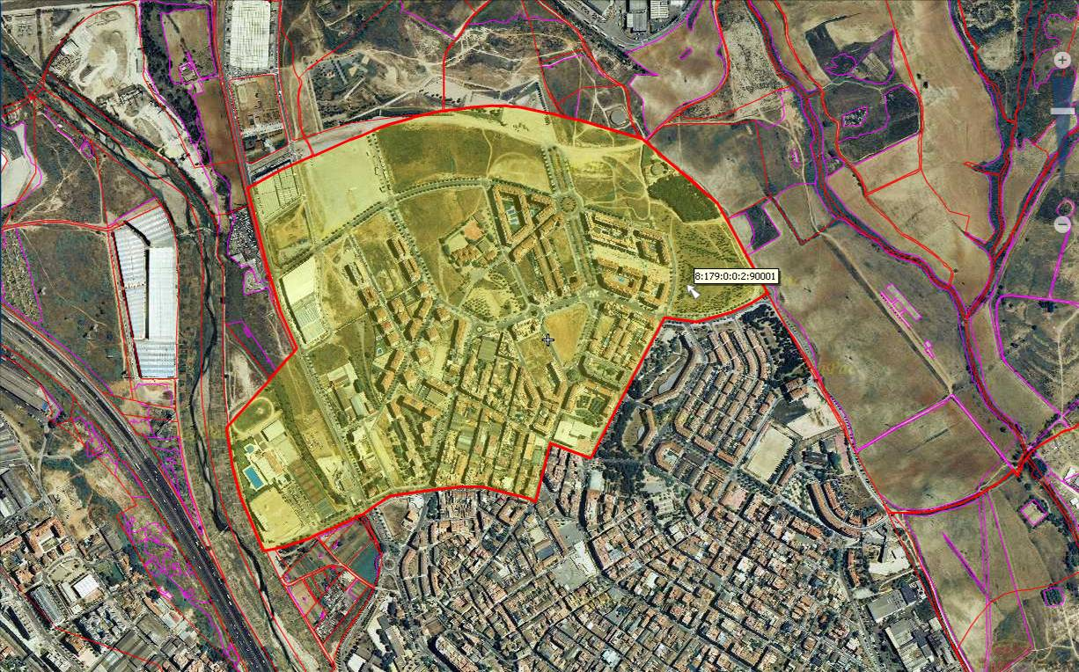
Plano nº 3.- parcelario
N
0
250 m
500m
Escala Gráfica
Emplazamiento del Sondeo

Ayuntamiento DE Ripollet  Servicios de Medio Ambiente | dadd | LA INGENIERA TECNICA | PROYECTO DE APROVECHAMIENTO DE AGUAS FREATICAS PARA EL PARQUE GASSÓ-VARGAS | Diciembre 2008 | Plano:  PARCELARIO | 4

Ayuntamiento de Ripollet  Servicios de Medio  Ambiente |  | Plano  PARCELARIO | LA INGENIERA TECNICA | PROYECTO DE APROVECHAMIENTO DE AGUAS FREATICAS PARA EL PARQUE GASSÓ-VARGAS | Diciembre 2008 | 3

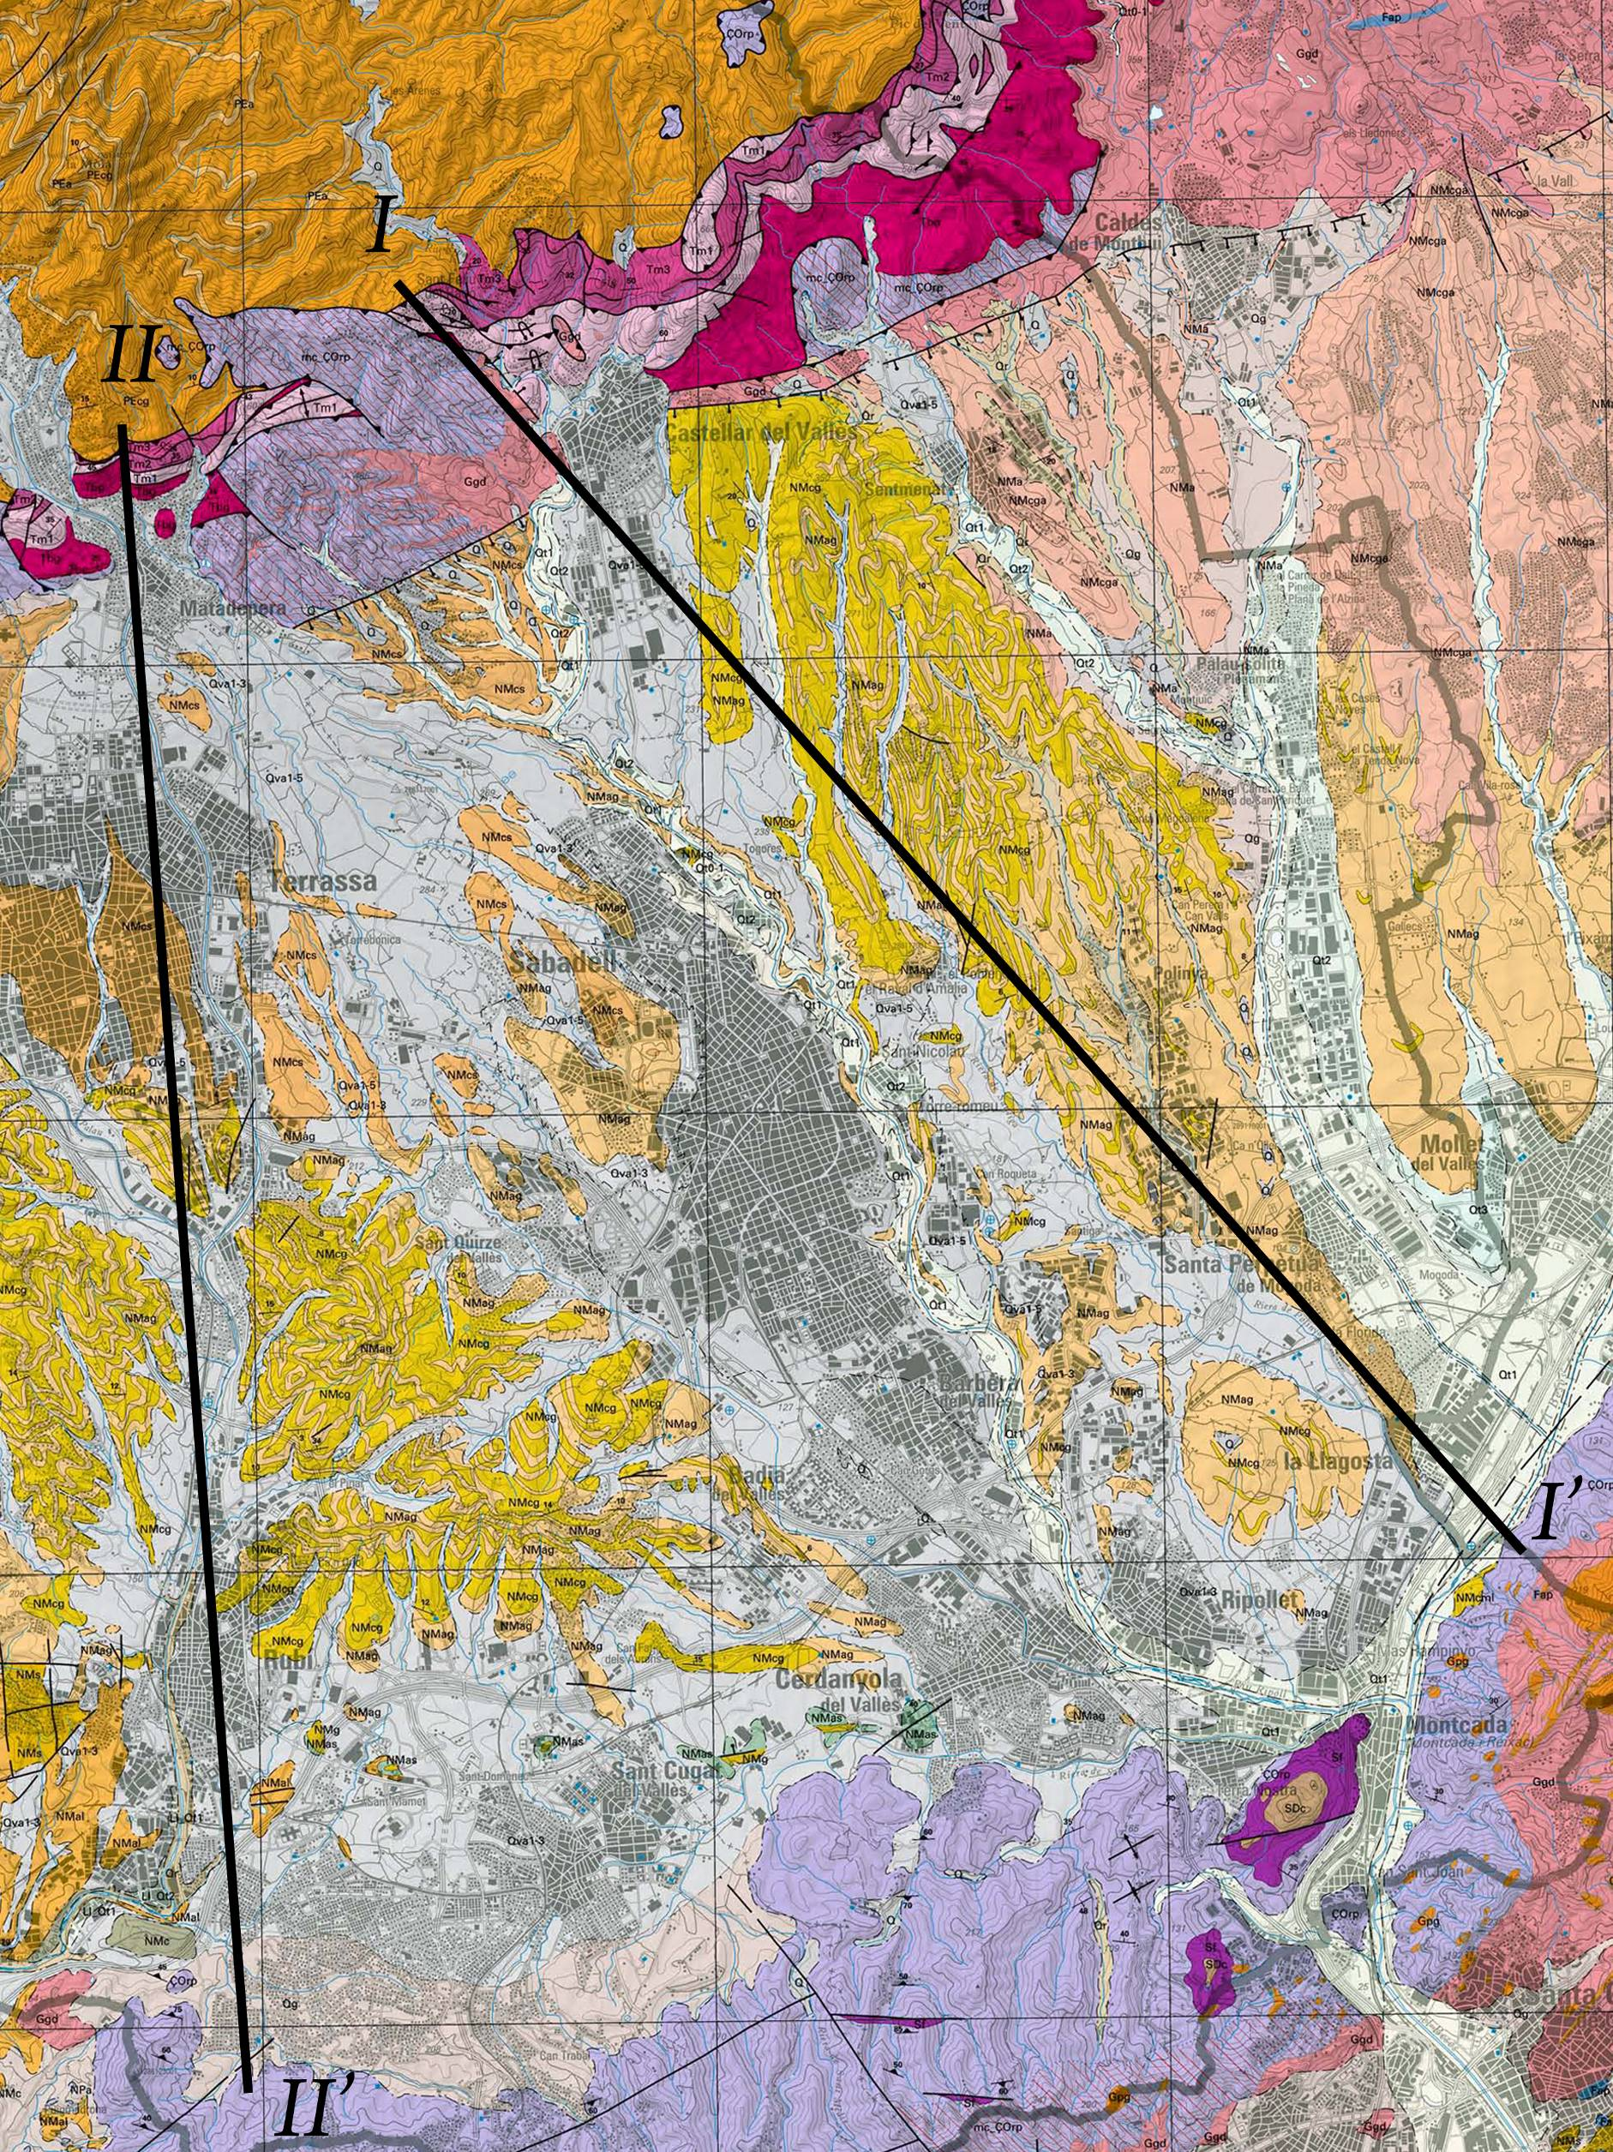
Emplazamiento Nuevo Sondeo
0

2.000 m
4 Km
Escala Gráfica
N

Ayuntamiento De Ripollet  Servicios de Medio Ambiente |  | PLANO GEOLOGICO | LA INGENIERA TECNICA | PROYECTO DE APROVECHAMEINTO DE AGUAS FREATICAS PARA EL PARQUE GASSO-VARGAS | Diciembre 2008 | 5

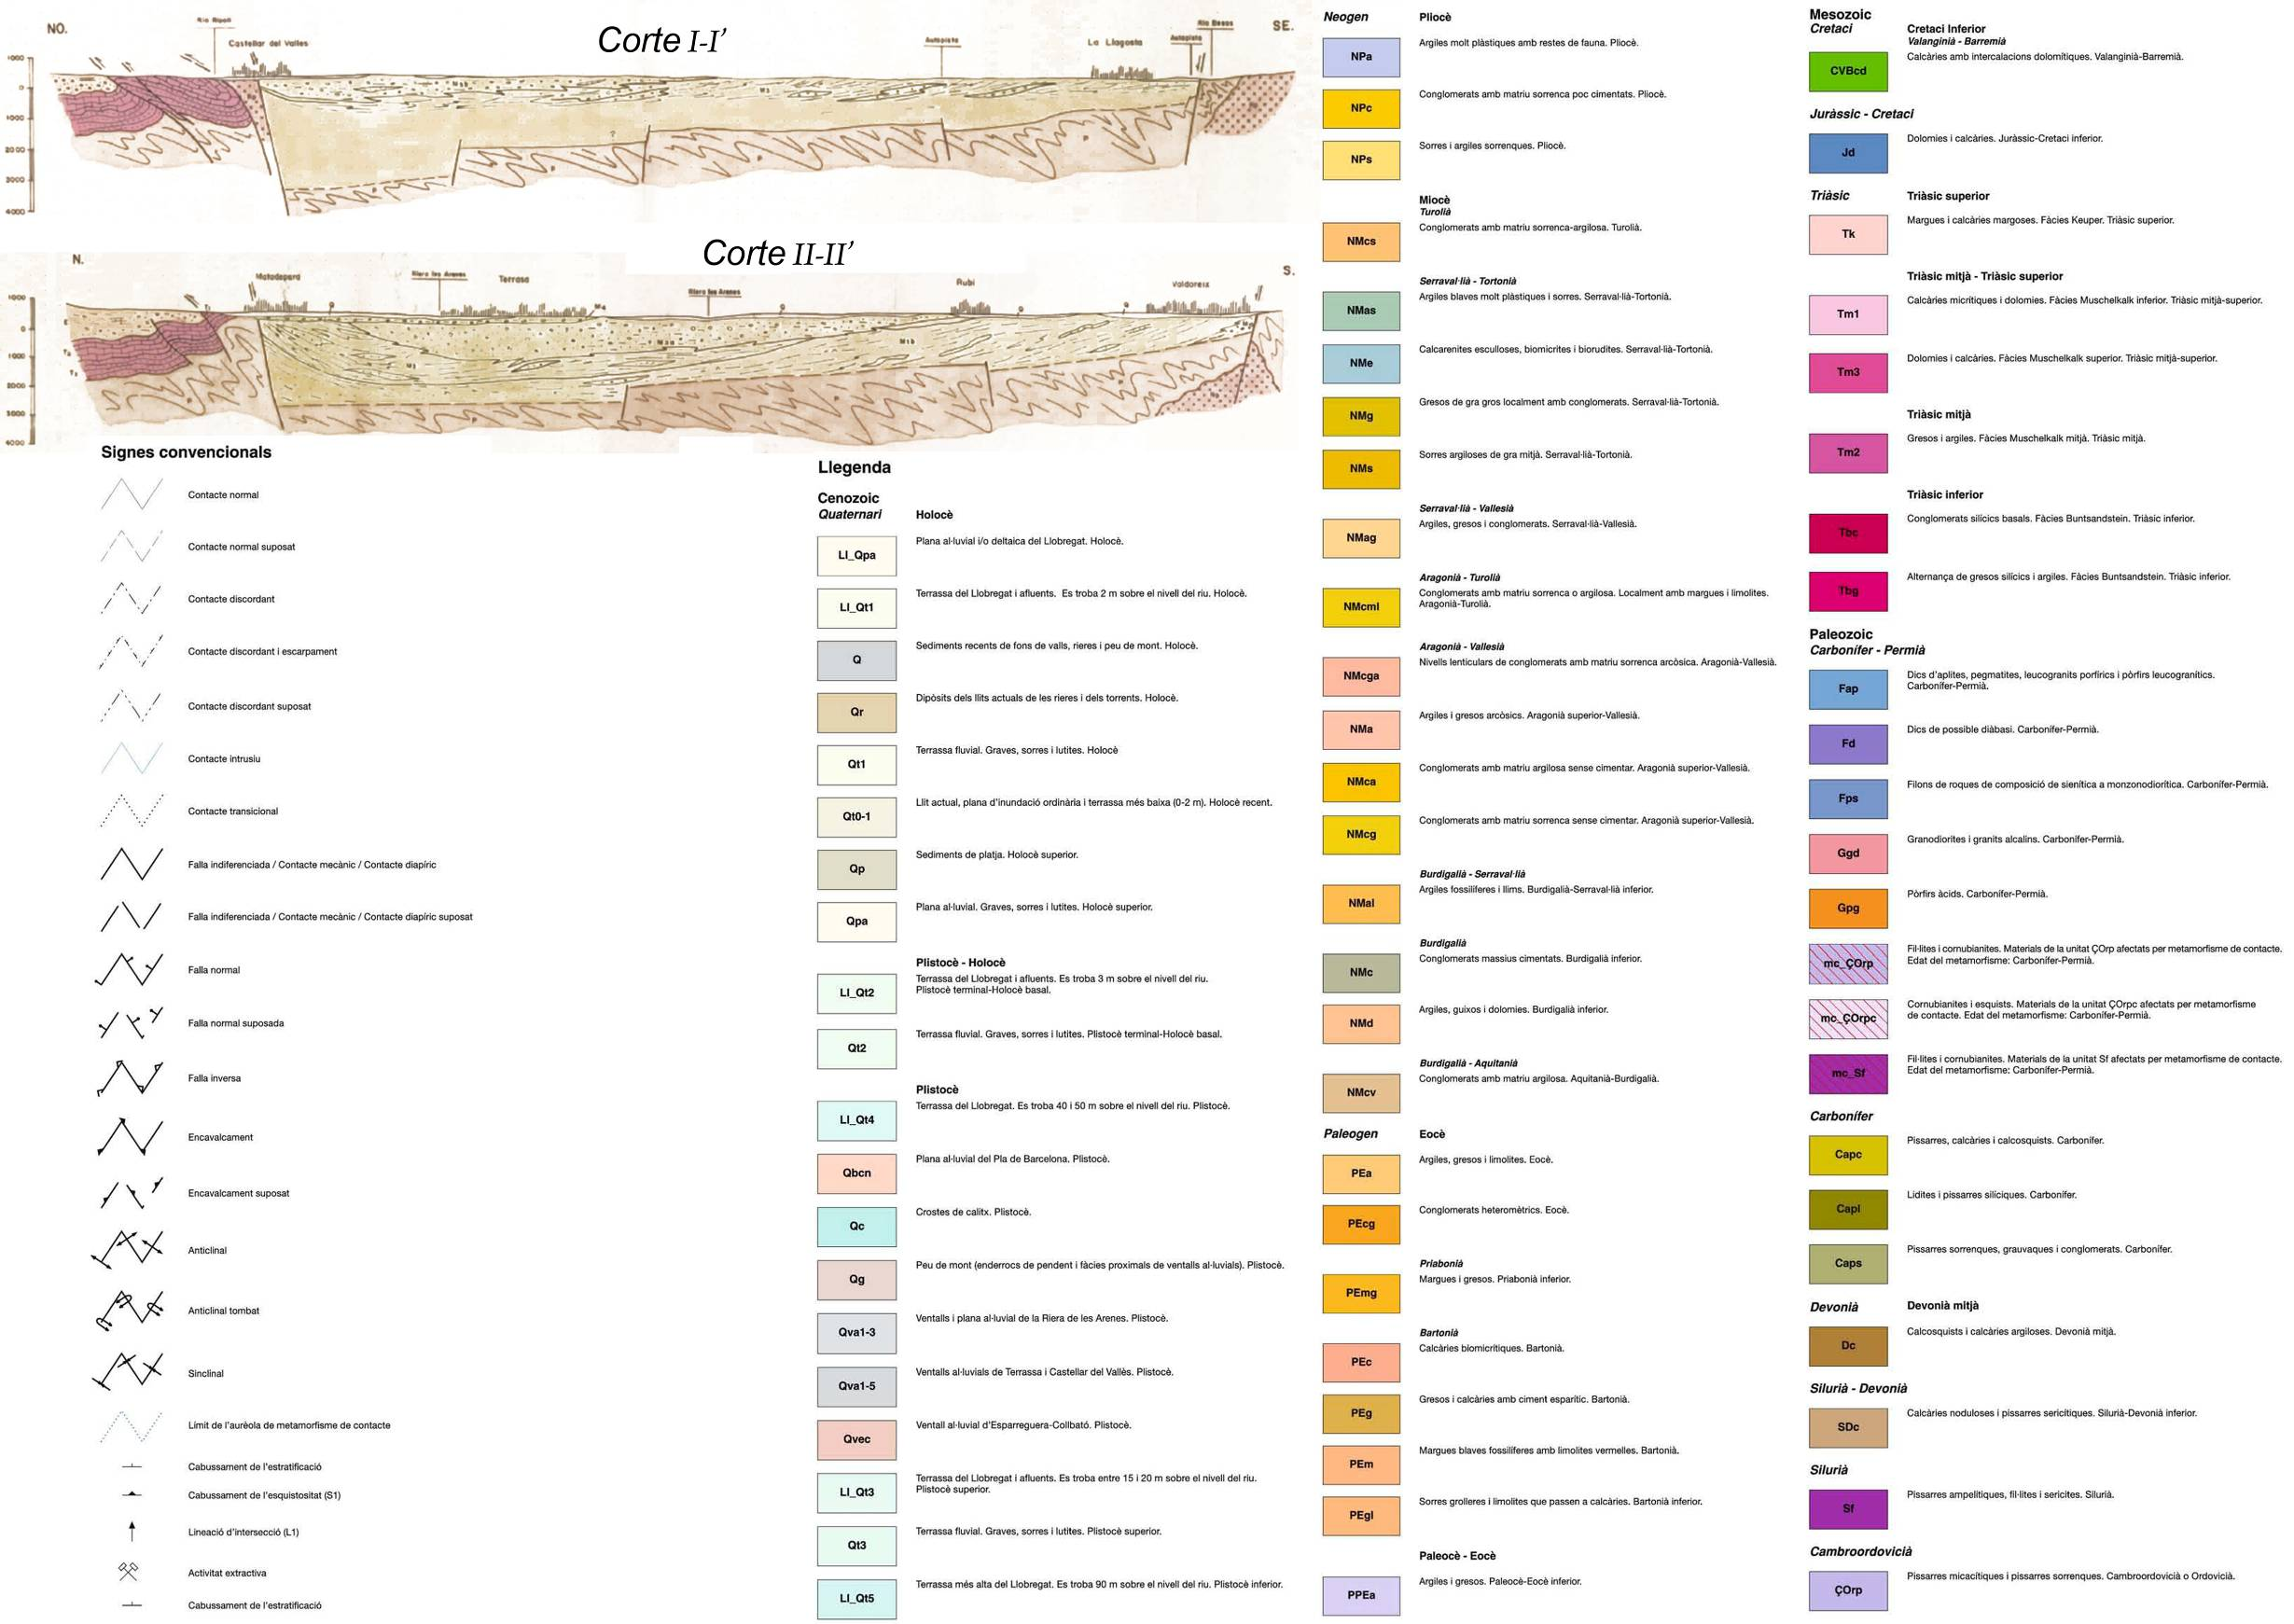

Ayuntamiento de Ripollet  Servicios de Medio Ambiente |  | PLANOS GEOLOGICOS | LA INGENIERA TECNICA | PROYECTO DE APROVECHAMIENTO DE AGUAS FREATICAS PARA EL PARQUE GASSÓ-VARGAS | Diciembre 2008 | 4-5

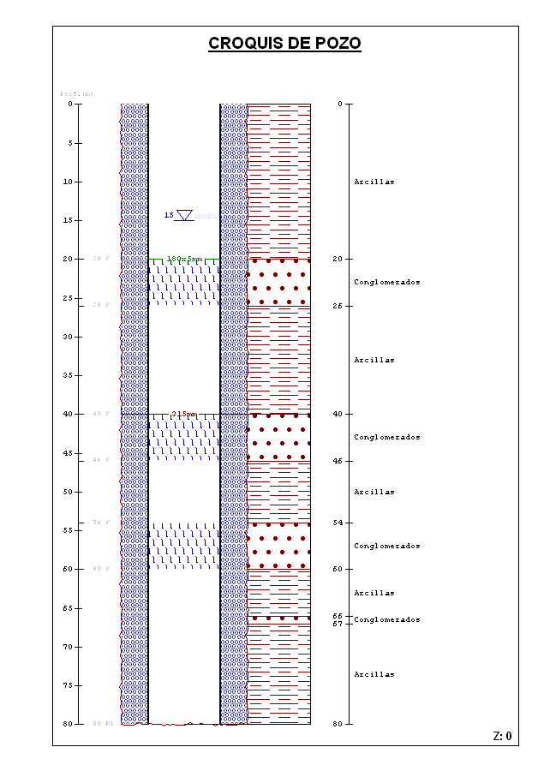

Plano nº 6.- esquema del sondeo

Ayuntamiento de Ripollet  Servicios de Medio Ambiento |  | Plano  ESQUEMA DEL SONDEO
PROYECTO DE APROVECHAMIENTO DE AGUAS FREATICAS PARA EL PARQUE GASSÓ-VARGAS |  |  | Diciembre 2008 | 6

Escala Gráfica
P 1
P 2
P 3
P 5
P 4
Emplazamiento del Sondeo
N

Plano nº 7.- Situación de puntos inventariados

0

1.000 m
2 Km

Ayuntamiento de Ripollet  Servicios de Medio Ambiente |  | Plano  SITUACIÓN PUNTOS INVENTARIADOS | LA INGENIERA TECNICA | PROYECTO DE APROVECHAMIENTO DE AGUAS FREATICAS PARA EL PARQUE GASSÓ-VARGAS | Diciembre 2008 | 7

180 mm
80 m
1 ½”
Mangueras eléctricas: 3 x 10 mm²
Longitud Columna: 70 m

Plano nº 9.- esquema de impulsión del pozo

Ayuntamiento de Ripollet  Servicios de Medio Ambiente |  | Plano  Impulsión del pozo
PROYECTO DE APROVECHAMIENTO DE AGUAS FREATICAS PARA EL PARQUE GASSÓ-VARGAS |  |  | Diciembre 2008 | 8
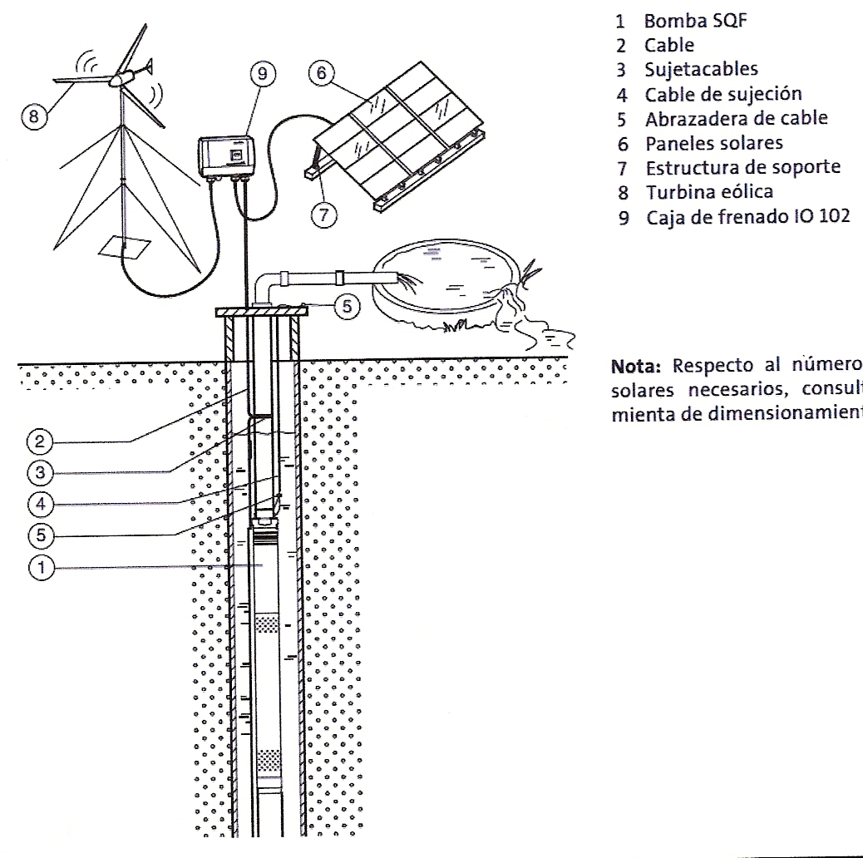

Plano nº 9.- Esquema de conexión de alimentación

Ayuntamiento de Ripollet  Servios de Medio de medio Ambiente |  | Plano  ESQUEMA DE ALIMENTACIÓN |  | LA INGENIERA TECNICA
PROYECTO PARA EL PROVECHAMIENTO DE AGUAS FREATICAS PARA EL PARQUE GASSÓ-VARGAS |  |  | Diciembre 2008 |  |  | Título del Plano:  ESQUEMA DE ALIMENTACIÓN | 9

